МУНИЦИПАЛЬНОЕ БЮДЖЕТНОЕ УЧРЕЖДЕНИЕ
ДОПОЛНИТЕЛЬНОГО ОБРАЗОВАНИЯ
СТАНЦИЯ ЮНЫХ НАТУРАЛИСТОВ
Г.ВЯЗЬМЫ СМОЛЕНСКОЙ ОБЛАСТИ

«РАСТИТЕЛЬНЫЙ МИР СТЕПИ»
Методическое пособие.

Автор-составитель: Наврозашвили Елена Владимировна,
педагог дополнительного образования

г. Вязьма
Смоленская область
2020 год
Растительный мир степи.
Флора степей обычно состоит из растений, таких как небольшие кустарники и травы, которые могут выдерживать засуху и нехватку питательных веществ в почве. Есть также деревья, но только по берегам рек. Высокие травы, растущие до полутора метра в высоту, встречаются вблизи деревьев возле источников воды. Более низкие травы - до одного метра в высоту, можно найти в районах, расположенных ближе к пустыням. Из-за сухости растительности, иногда в летнее время трава загорается и пожары распространяются очень быстро, охватывая большие территории.
Среди растительности степи преобладают злаки, произрастающие небольшими пучочками, между которыми проглядывается оголенный почвенный покров. Широко распространены разные виды ковыля, такие как ковыль Иоанна (Stipa pennata). Он часто занимает огромные территории. В густозаросших областях степи процветают виды ковыля, характеризующееся гораздо крупным размером. На засушливых малоплодородных степях преобладают мелкие виды ковыля. Также встречаются разнообразные виды из рода Тонконог (Koeleria). Они растут повсеместно в степях, но особенно распространены восточнее Уральских гор, а отдельные виды служат замечательным кормом для пасущихся животных степи.
Так как степная природная зона очень разнообразна, флора, произрастающая в степях также сильно варьируются в зависимости от региона. Касательно большинства растений нет общего мнение, какие из них относятся к исключительно степным видам.
Растительный мир степи отличается, к примеру, от лесного, своей устойчивостью перед жарой и засухой. Окрас растений обычно сероватый- или сизо-зелёный, листовые пластины небольшие, а кутикулы утолщены. У большинства злаковых растений степи листья выработали адаптацию, позволяющую сворачиваться в засушливую погоду, что обеспечивает им защиту от сильной потери влаги.
Среди степной флоры выделяют растения, имеющие важное хозяйственное значение. В основном это кормовая растительность, которая растет в степи и образовывает пастбищные угодья. Другими ценными для человека степными растениями считаются медоносные и лекарственные травы. Также особого внимания заслуживают злаки и бобовые, но и среди других растений, объединяемых понятием разнотравье, также встречаются ценные виды.

Коровяк обыкновенный
Этот двулетник достигает полутора метров в высоту, его листья имеют войлочное опушение. Колосовидные соцветия коровяка усеяны желтыми цветками. Период цветения длится с июля по сентябрь. Все части растения широко используются в медицине. Отвары и настои из листьев применяют в качестве отхаркивающих, болеутоляющих, противосудорожных средств.
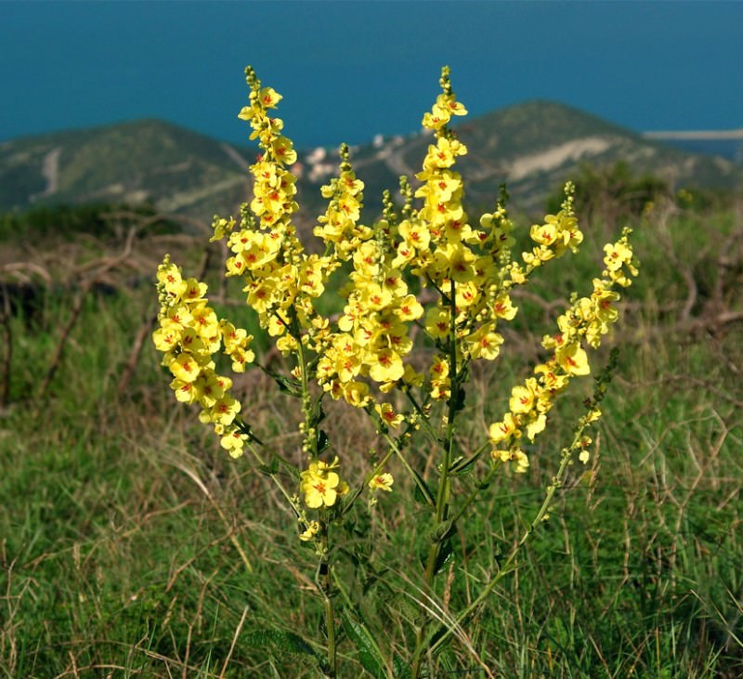

Адонис весенний
Адонис весенний - корневищный многолетник из семейства лютиковых. Хорошо переносит сильные перепады температур, и достигает 20 см в высоту. Прямостоячие стебли покрыты маленькими зелеными листьями. На их фоне выделяются ярко-желтые цветы. Они раскрываются рано утром и закрываются после обеда, а в пасмурные дни не раскрываются совсем. Период цветения приходится на апрель – май. Продолжительность жизни растения на одном месте составляет около 50 лет. Препараты из адониса применяют в народной медицине больше века при болезнях сердца и заболеваниях нервной системы.
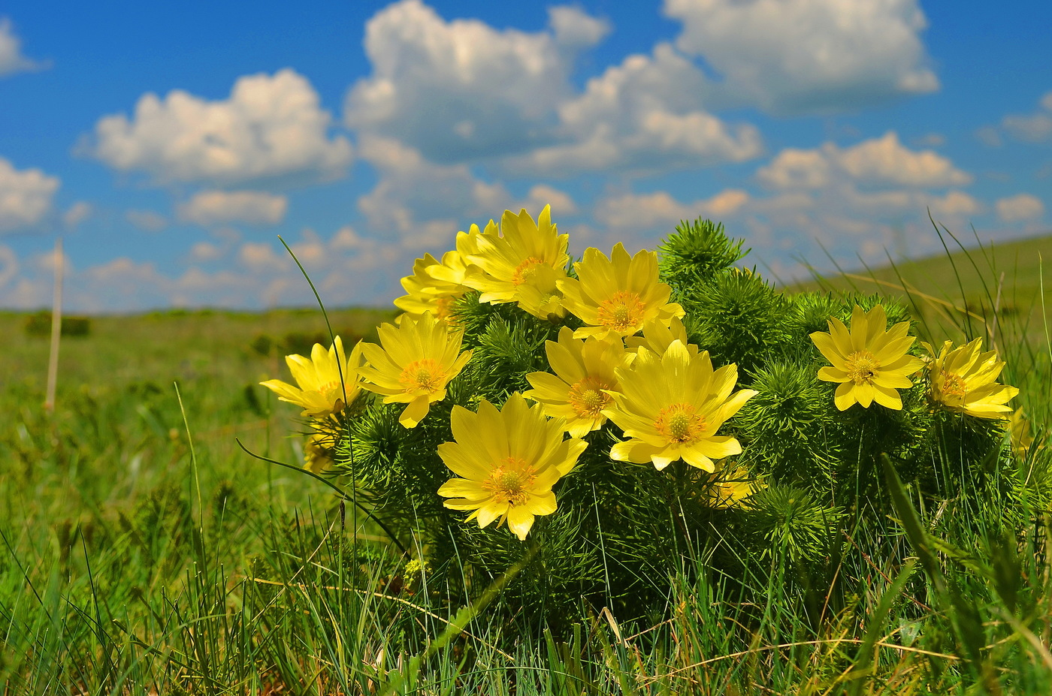

Тонконог гребенчатый
Представитель семейства злаковых предпочитает сухие поля. Высота тонконога гребенчатого составляет 65 см. Нижние листья опушены, стебли имеют плотное основание. Соцветие представляет собой вытянутую метелку, оттенок которой варьируется от зеленого до серебристого. Растение обильно плодоносит. Настои из листьев обладают ранозаживляющим действием.
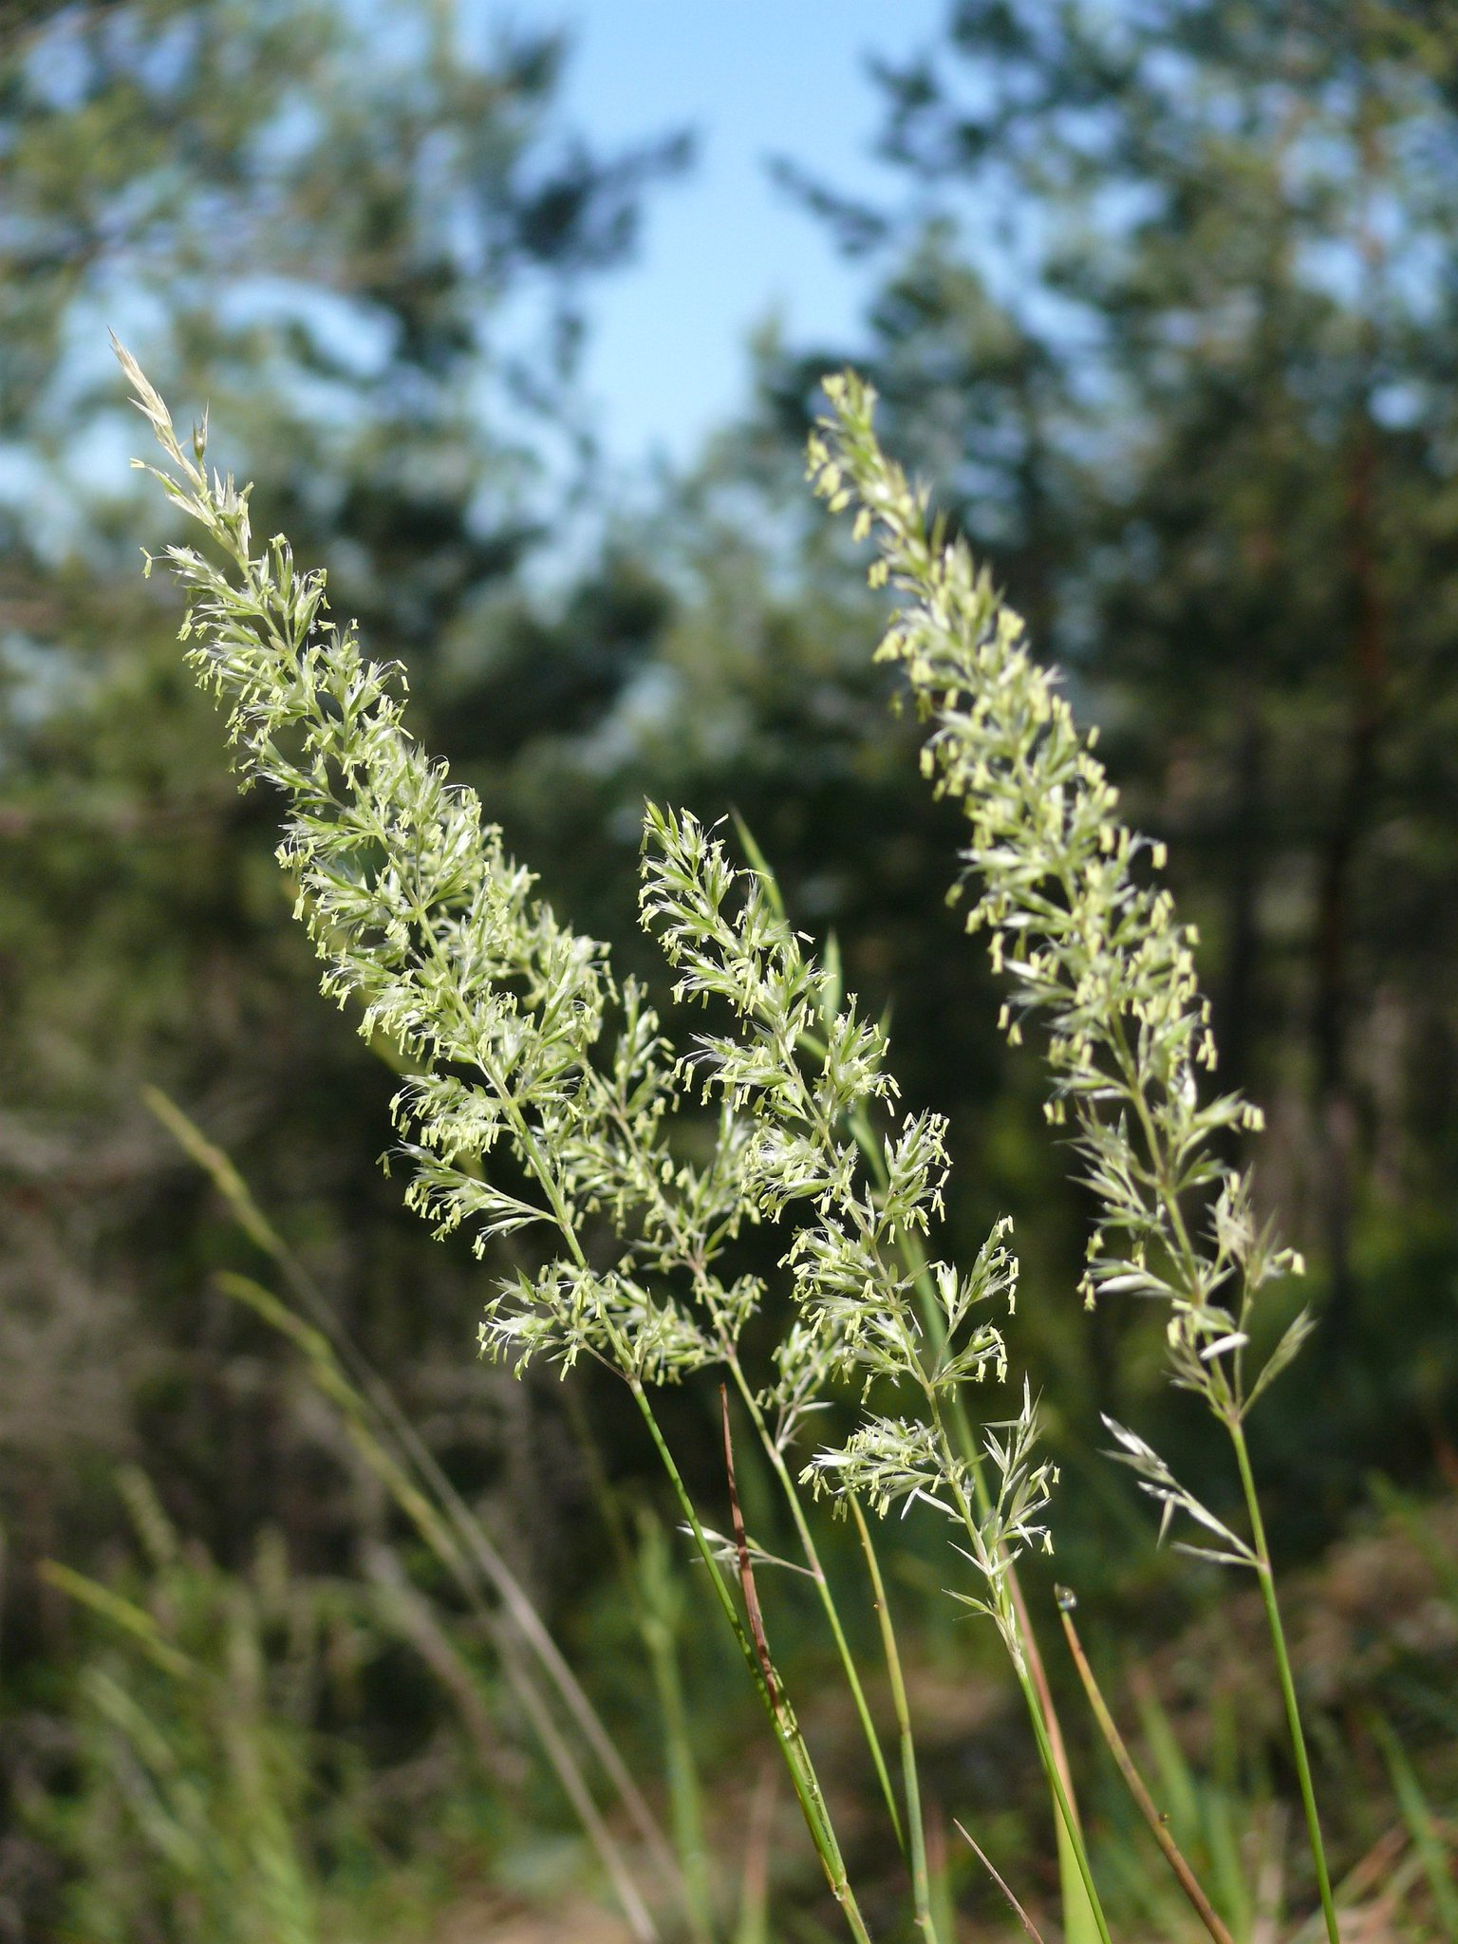

Шизонепета многонадрезанная
Является хорошим медоносом, растет на склонах холмов и лугах. У растения деревянистый корень и простой стебель, высота которого может превышать 60 см. Перисто-рассеченные листья имеют 3–5 долей. Цветет шизонепета, или анисовая трава, с июня по август. Фиолетовые цветы собраны в колос. У растения высокая нектаропродуктивность. Шизонепета используется в народной медицине много веков: отвар применяют в качестве отхаркивающего и противовоспалительного снадобья. Растение входит в состав гипоаллергенных косметических средств. В кулинарии применяется как приправа, особенно к блюдам из рыбы.
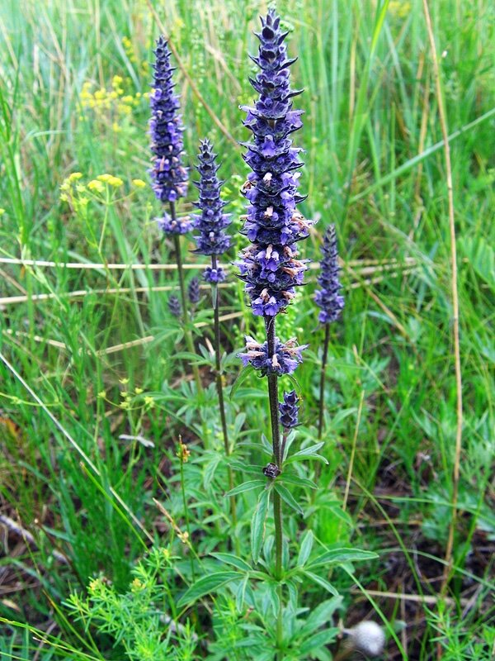

Касатик безлистный
Травянистый многолетник считается редким видом, поэтому занесен в Красную книгу России. Касатик, или ирис, встречается в зарослях степных кустарников и по речным долинам. Корневище растения короткое и ползучее. Высота цветоноса около 50 см. Листья, покрытые сизым налетом, появляются позже и вырастают выше цветоноса. Сами цветки крупные, фиолетового оттенка. Середина окрашена в желтый цвет. Полюбоваться ирисами можно в конце мая – начале июня. Плод представляет собой коробочку, которая открывается створками. Некоторым формам свойственна ремонтантность, т. е. возможность расцвести повторно.
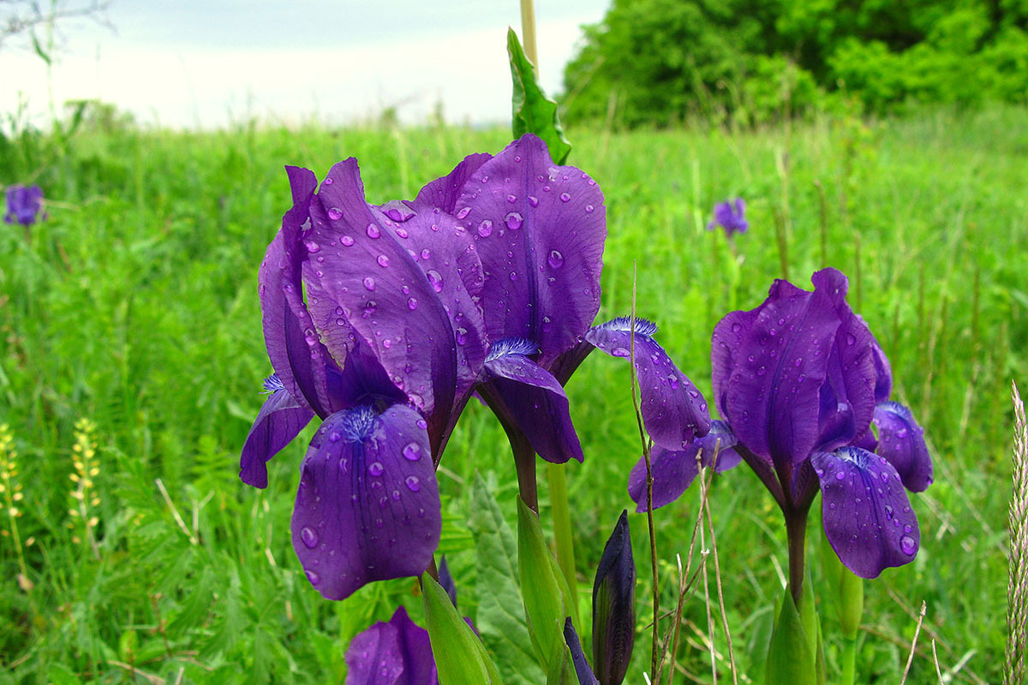

Василек синий
Растение входит в семейство сложноцветных. Период его жизни может составлять один или два года. За это время василек вытягивается на 60 см. Зеленая масса тонкая и заостренная, покрытая войлочным налетом, нижние листья тройчато-лопастные. Цветочные корзинки расположены одиночно. По краям они окрашены в синий цвет. Цветы в середине растения имеют фиолетовый окрас. Период цветения приходится на июнь – июль. Этот вид считается сорным растением, его излюбленным местом обитания являются посевы ржи. Плодами василька являются гладкие семянки с рыжим хохолком. Краевые цветки, окрашенные в синий оттенок, часто заготавливают и высушивают. Они являются основой для разных лекарственных сборов. Порошком из семян обрабатывают кожные воспаления.
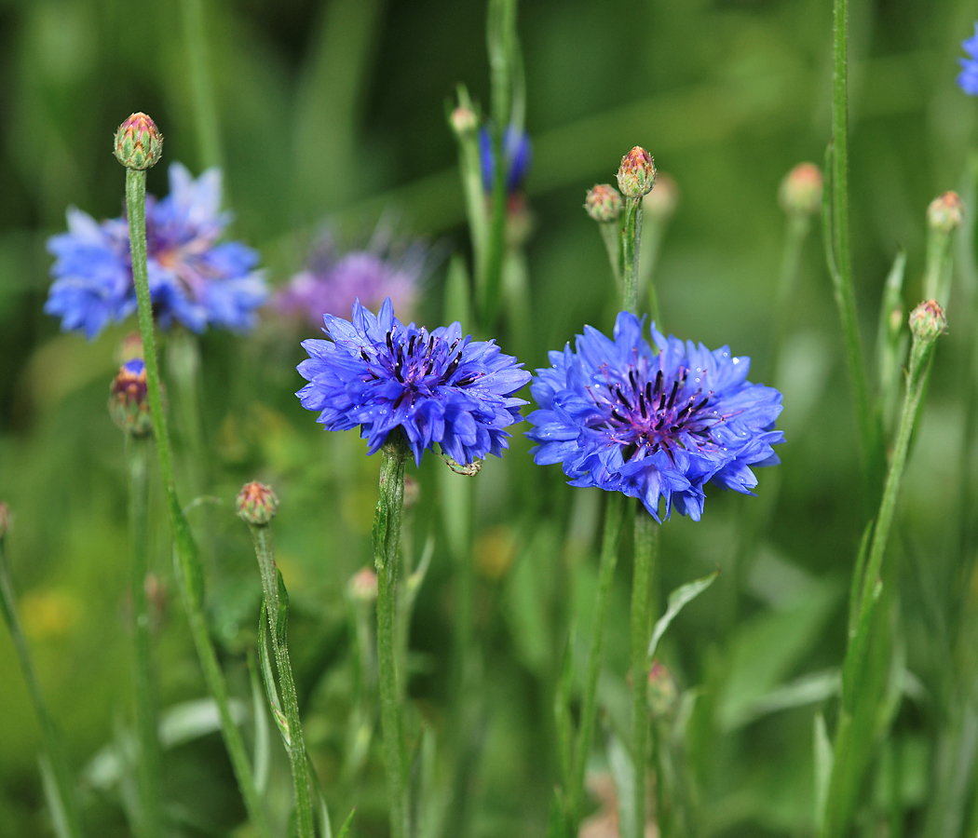

Мятлик луговой
Многолетнее растение из семейства злаков очень быстро наращивает плотную дернину. Выдерживает переувлажнение, сильные морозы и засуху. Мятлик достигает полного развития на четвертый год жизни. Корневище растения не проникает глубже 100 см, поэтому мятлик образует рыхлые дернины. Ярко-зеленые листья узкие и шершавые. Колоски образуют пирамидальную метелку. Мятлик луговой является ценным пастбищным растением. Он высокоурожайный, богат белками и витаминами.
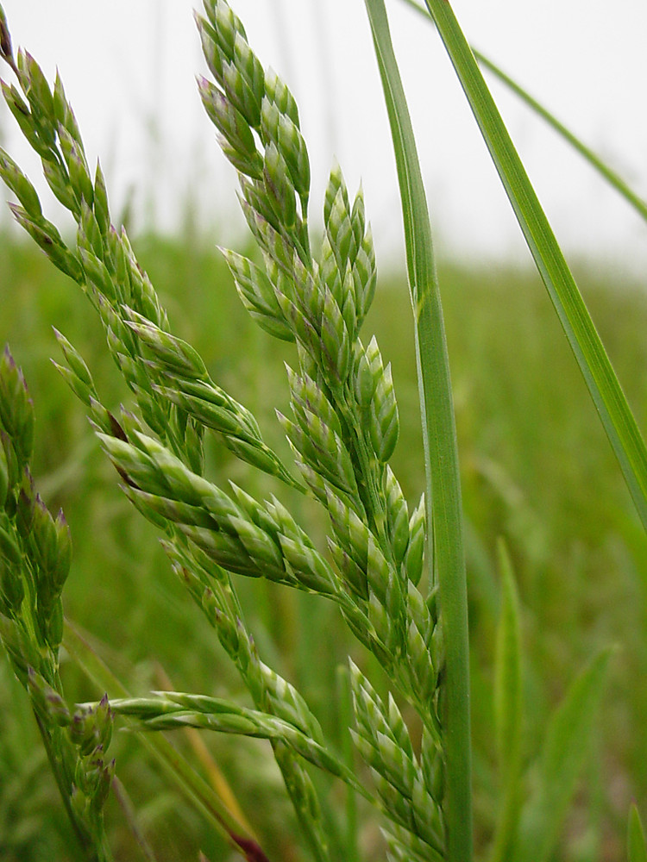

Донник белый
Двулетник из семейства бобовых достигает в высоту 2 м. Корень стержневой, глубиной до двух метров. Отличный медонос. Растение светолюбивое и очень холодостойкое. Листья тройчатые, небольшие белые цветы собраны в кисти. Растение не переносит переувлажнения и кислых почв, засушливые, каменистые и солончаковые степи являются идеальным местом произрастания для донника. Период цветения приходится на июнь – август, даже в засушливое лето растение выделяет много нектара. Донник белый широко применяется в медицине как антисептическое, противосудорожное, болеутоляющее и гипотензивное средство.
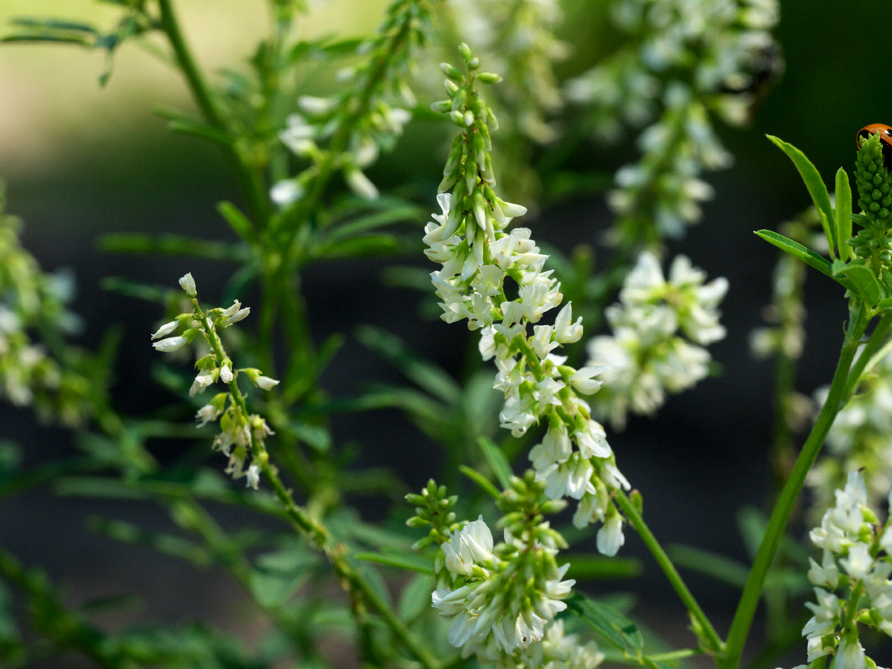

Шалфей степной
Многолетнее растение предпочитает луга и травянистые склоны степных и лесостепных зон. Высота опушенных стеблей составляет 80 см. Зацветает на второй год после посадки. Фиолетовые цветки собраны в высокое соцветие. Эти яркие кисти заметно выделяются на фоне зеленой травы. Цветет шалфей с мая по июль. Надземную часть растения используют в медицине и косметологии. В качестве лекарственного сырья применяют листья растения. Они обладают противовоспалительными, дезинфицирующими и противомикробными свойствами. В народной медицине используют при лечении воспалительных заболеваний внутренних органов.
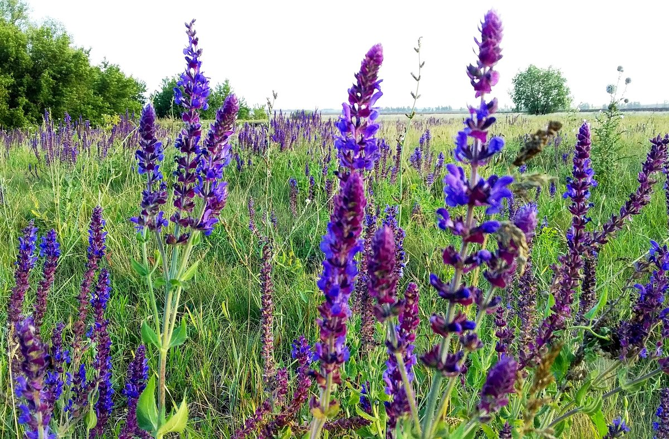

Ковыль
Многолетнее травянистое растение относится к семейству злаковых. Высота взрослого растения составляет 80 см. Особенностью являются соцветия-метелки серебристого цвета. Ковыль образует густую дернину. У растения сочные стебли, поэтому его активно используют на корм овцам и лошадям. Плод, зерновка, снабжена направленными вверх волосками и особой остью. Она разносит семена на сотни метров от материнского растения.
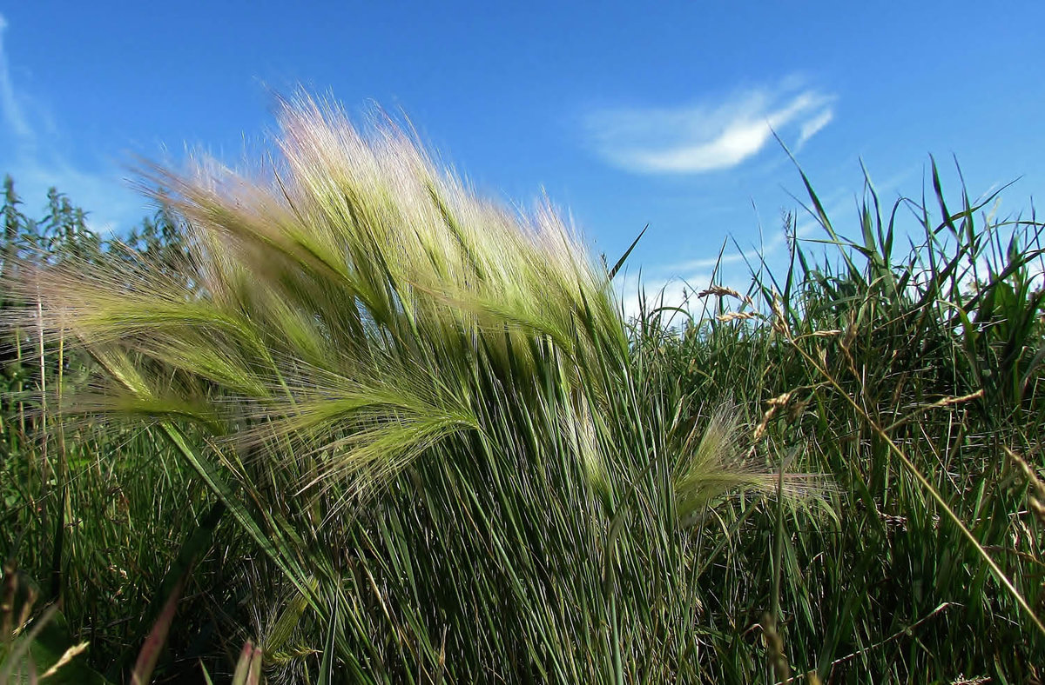

Источники:
https://yandex.ru/turbo?text=https%3A%2F%2Fnatworld.info%2Frasteniya%2Fkakie-rastenija-rastut-v-stepnoj-zone-nazvanija-foto-i-harakteristika
https://ecoportal.info/zhivotnye-i-rasteniya-stepi/
https://yandex.ru/turbo?text=http%3A%2F%2Fmir-znaniy.com%2Frastitelnyiy-mir-stepi%2F

